Die Rolle der Energieeffizienz in der Transformation zur Klimaneutralität – Beispiel KMUs in Unterkärnten

Thema: „Dekarbonisierung: Industriesektor“

Andreas Christian MELTZER(1), Martin BEERMANN(1), Gerfried JUNGMEIER(1)

(1) JOANNEUM RESEARCH Forschungsgesellschaft mbH, Lakeside B13b, A-9020 Klagenfurt, Austria, +436646028767636, [andreas.meltzer@joanneum.at](mailto:andreas.meltzer@joanneum.at), <https://www.joanneum.at/>

Motivation und zentrale Fragestellung

Das Ziel der Klimaneutralität bis 2040 stellt Unternehmen des produzierenden Sektors vor große Herausforderungen. Insbesondere klein- und mittelständische Unternehmen haben oftmals Schwierigkeiten, die erforderlichen Maßnahmen zu identifizieren und umzusetzen. Im Rahmen des LOCA2-Projekts[1] wurde am Beispiel der Industrieregion Unterkärnten (Bezirke St.Veit, Völkermarkt und Wolfsberg) untersucht, welche Maßnahmen in den verschiedenen Industriebranchen umgesetzt werden müssen, um die Klimaziele zu erreichen. Dafür wurde ein Modell entwickelt, dass die Wirkung unterschiedlicher Maßnahmen auf die THG-Emissionen der Industriebetriebe abbildet. Auf Basis diverser Modell-Szenarien wurden sog. Transformationspfade abgeleitet, mit deren Umsetzung das Ziel der Klimaneutralität erreicht werden kann. Basierend auf den Erkenntnissen wurde ein Handbuch entworfen, das den betroffenen Entscheidungsträgern Handlungsempfehlungen vermittelt, um evidenzbasierte Maßnahmen zur Erreichung der Klimaziele zu implementieren.

Methodische Vorgangsweise

Hauptziel war es herauszufinden, unter welchen Rahmenbedingungen und mit welchen Maßnahmen die Klimaziele für die Betriebe in Unterkärnten erreicht werden können. Dafür wurden in einem ersten Schritt die Energieverbräuche aller produzierenden Unternehmen in der Region abgeschätzt. Dazu wurden Daten der Statistik Austria zum End- bzw. Nutz-Energiebedarf der Industrie in Gesamt-Kärnten verwendet, die über die Anzahl der Beschäftigten auf die Zielregion skaliert wurden.[1] Über die so angenäherten Energieverbräuche im Jahr 2019 wurde mittels Emissionsfaktoren für Energieträger aus gängigen Lebenszyklus-Datenbanken eine Status-Quo Klimabilanz der Region erstellt.[2] Um auch die nicht-energiebedingten Emissionen vorgelagerter Prozesse der Energieträger- wie auch Material-Bereitstellung für die produzierenden Branchen abschätzen zu können, wurde darüber hinaus eine erweiterte Input-Output-Tabelle angewendet.[3]

Auf Basis dieser Status-quo-Analyse wurde ein dynamisches LCA-Modell erstellt, das es erlaubt, verschiedene Technologieentwicklungen und Veränderungen der (wirtschaftlichen) Rahmenbedingungen und deren Auswirkungen auf die zukünftigen Treibhausgas- (THG-) Emissionen abzuschätzen. Als besonders wichtig sind drei Einflüsse zu nennen:

-Reduktion des Nutzenergiebedarfs für die einzelnen Nutzenergiearten, z.B. Raumwärme, mechanische Arbeit, Prozesswärme

-Steigerung der Umwandlungseffizienz von Nutz- über End- zu Primärenergie

-Einsatz Erneuerbare Energieträger

Über diese Parameter hinaus wurden Annahmen zur Reduktion der THG-Emissionen der Vorketten der Energieträger und der Rohmaterialien getroffen, die aus einschlägigen Literaturquellen entnommen wurden. In verschiedenen Szenarien (siehe Tabelle 1) wurde untersucht, welche Kombinationen, Größen und zeitlichen Verläufe der Parameter die Erreichung der Klimaziele ermöglichen und welche Rolle dabei insbesondere der Effizienzsteigerung zukommt.

Tabelle 1: Eckdaten der drei Szenarien.

|  |  |  |  |
| --- | --- | --- | --- |
| **Parameter** | **„Effizienz“** | **„Erneuerbare“** | **„Transformation“** |
| Wirkungsgrad H2-Elektrolyse | hoher Wirkungsgrad | hoher Wirkungsgrad | mäßiger Wirkungsgrad |
| Einsatz Erneuerbarer | langsamere Umsetzung | schnellere Umsetzung | mittelschnelle Umsetzung |
| Reduktion Nutzenergieverbrauch | starke Reduktion | schwache Reduktion | mittlere Reduktion |

Ergebnisse und Schlussfolgerungen

Das Modell zeigt, dass der Reduktion des Nutzenergiebedarfes (z.B. durch Wärmedämmung von Gebäuden oder Industrieöfen), aber auch durch Steigerung der Umwandlungseffizienz (insbesondere in der Prozesswärme) eine zentrale Rolle bei der Erreichung der Klimaziele zukommt. Abbildung 1 zeigt, dass im Szenario Effizienz über 30 % der Nutzenergie eingespart werden könnten. Im Jahr 2019 betrugen die energetischen Verluste von der Primär- zur Nutzenergie ebenfalls mehr als 30%. Diese Verluste gilt es zu verringern und in Form von z.B. Abwärme zu nutzen. Möglicherweise kam der Reduktion des Nutzenergiebedarfs bisher zu geringe Beachtung zu. Durch Prozess- und Produktinnovation könnten in Zukunft deutlich höhere Energieeinsparungen erreicht werden als in bisherigen Modellen angenommen (wie z.B. in [4], [5]). Als mögliche Maßnahmen seien hier beispielhaft genannt: Wärmedämmung von Produktionsstätten, bedarfsgerechte Beleuchtung und Druckluft, neue Prozesse mit geringerer Prozesstemperatur, Entwurf von Produkten, die mit weniger Energieeinsatz den gleichen Nutzen bringen (z.B. Holz statt Beton im Bausektor). Das Modell legt am Beispiel Unterkärnten im Szenario „Effizienz“ nahe, dass ein weitreichender Ausbau zusätzlicher erneuerbarer Energie (siehe Tabelle 2 und Primärenergie) zum Zweck der Dekarbonisierung der Industrie vermieden werden kann. Das Modell zeigt aber auch, dass das Wirtschaftswachstum ein wesentlicher Modellparameter ist. Wird ein Wirtschaftswachstum von 1,5% p.a. und ein um denselben Faktor erhöhter Material- und Energiebedarf angenommen, so würde sich der Primärenergiebedarf der Unterkärntner Industrie von 2019 bis 2050 um rund die Hälfte erhöhen. 

Tabelle 2: Energiebedarf der ausgewählten Unterkärntner Industriebranchen in den Szenarien.

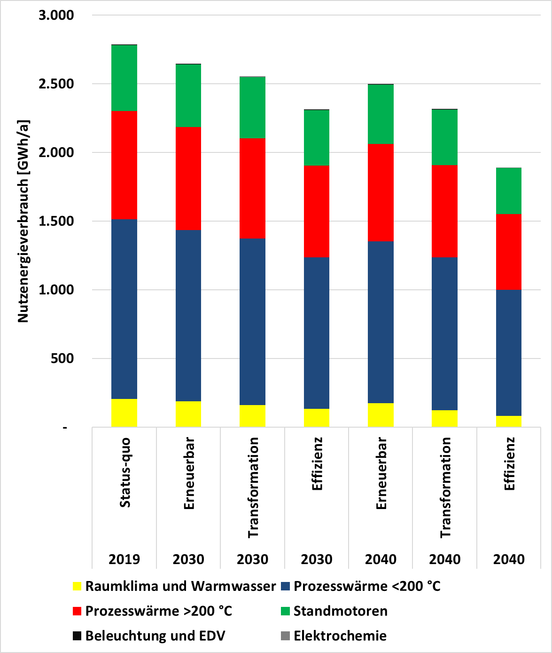

Abbildung 1: Nutzenergiebedarf ausgewählter Industriebranchen in Unterkärnten 2019, 2030 und 2040. Durch Produkt- und Prozessinnovation könnte der Nutzenergieverbrauch deutlich verringert werden. Quelle: Statistik Austria und eigene Berechnung.

Förderhinweis

Das LOCA2Transformation-Projekt (LOwCArbon LOwerCArinthia TRANSformation) wird aus Mitteln des EFRE Europäischen Fonds für regionale Entwicklung sowie aus den zusätzlichen Mitteln von REACT-EU kofinanziert und über den KWF abgewickelt.



Literatur

[1] Statistik Austria, “Nutzenergieanalyse.” STATISTIK AUSTRIA, 2022.

[2] “GEMIS 4.9.3.” https://www.umweltbundesamt.at/angebot/leistungen/angebot-cfp/gemis (accessed Jul. 13, 2022).

[3] “Exiobase 3.3.18”.

[4] R. Geyer, S. Knöttner, C. Diendorfer, and G. Drexler-Schmid, “Energieinfrastruktur für 100 % Erneuerbare Energie in der Industrie,” 2019.

[5] C. Diendorfer *et al.*, “Klimaneutralität Österreichs bis 2040. Beitrag der österreichischen Industrie,” 2021.

1. LOwCArbon LOwerCArinthia TRANSformation